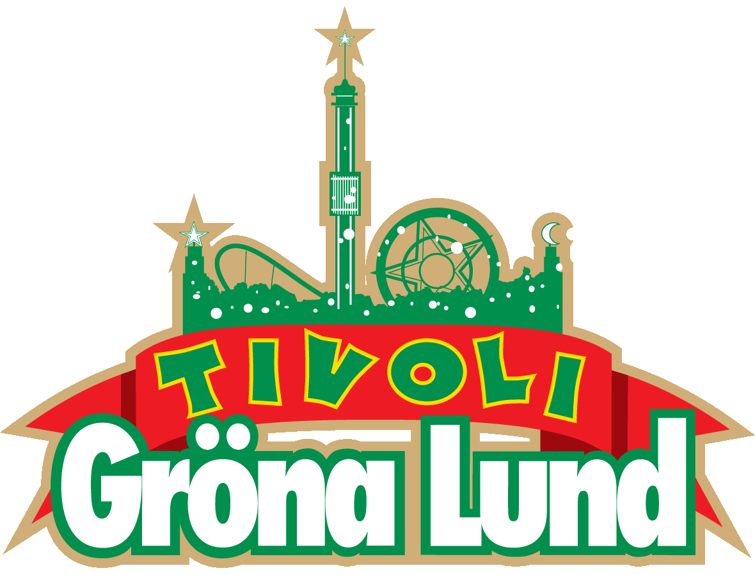

Pressmeddelande 2020-05-20

YTTERLIGARE KONSERTER PÅ GRÖNA LUND BOKAS OM
I slutet av april meddelade Gröna Lund att alla konserter fram till och med midsommar bokas om pga det rådande läget med coronapandemin. Idag, ungefär en månad senare, gör vi bedömningen att det inte heller kommer vara möjligt att arrangera konserter under juli månad. Det innebär att ytterligare sex konserter fram till och med 31 juli nu också bokas om.

Gröna Lund är redo att öppna på ett omsorgsfullt sätt så fort vi ges möjlighet till det, där vi följer Folkhälsomyndighetens rekommendationer och riktlinjer. En omsorgsfull öppning av Gröna Lund skulle bland annat innebära ett begränsat antal gäster i parken, distanshållning i köer och attraktioner samt utökade städ- och hygienrutiner. På grund av det rådande läget är det varken lämpligt eller ansvarsfullt med aktiviteter som kan skapa större folksamlingar. Den 21 april kom vi därför med beskedet att vi bokade om alla konserter fram till och med midsommar. Idag gör vi bedömningen att det inte heller kommer att vara möjligt att arrangera konserter under juli månad. Detta kommer att påverka konserterna med Disturbed 24 juni, Faith No More 1 juli, John Legend 13 juli, Gwen Stefani 14 juli, Ace Frehley 17 juli och Pixies 27 juli.

Vi kommer att arbeta för att resterande konserter blir av så långt det är möjligt, men säkerheten kommer självklart alltid att komma i första hand. Vi kommer därför successivt att göra nya bedömningar gällande våra framtida konserter och fattar nya beslut om dessa utifrån den lägesbild som råder framöver.

De gäster som redan köpt årets säsongskort kommer även att få hela sommaren 2021 på köpet, inklusive alla konserter. Information om hur varje enskild konsert påverkas och ombokningsdatum kommer successivt att läggas ut på www.gronalund.com.
Gröna Lunds premiär var planerad till den 25 april, men är framflyttad tillsvidare. Vi är dock redo att öppna upp tivolit på ett omsorgsfullt sätt så fort vi ges möjlighet till det.
För mer information kontakta Annika Troselius, Informationschef på telefon 0708-580050 eller e-mail annika.troselius@gronalund.com. För pressbilder besök Gröna Lunds bildbank www.bilder.gronalund.com

FÖLJANDE KONSERTER PÅ GRÖNA LUND PÅVERKAS
Disturbed – ursprungligt datum 24 juni. Under ombokning.
Faith No More – ursprungligt datum 1 juli. Under ombokning.
John Legend - ursprungligt datum 13 juli. Under ombokning.
Gwen Stefani - ursprungligt datum 14 juli. Under ombokning.
Ace Frehley - ursprungligt datum 17 juli. Under ombokning.
Pixies - ursprungligt datum 27 juli. Under ombokning.

ÄNDRADE KONSERTER SEDAN TIDIGARE
Saxon – ursprungligt datum 7 maj. Nytt datum 25 september.
The Hives – ursprungligt datum 8 maj. Under ombokning.
JUNG – ursprunglig datum 14 maj. Under ombokning.
Bob Hund – ursprungligt datum 15 maj. Under ombokning.
Dolly Style – ursprungligt datum 17 maj. Under ombokning.
Kaliffa – ursprungligt datum 22 maj. Under ombokning.
Bryan Ferry – ursprungligt datum 28 maj. Nytt datum 27 maj 2021.
Norlie & KKV – ursprungligt datum 29 maj. Nytt datum 3 september.
Einár – ursprungligt datum 4 juni. Under ombokning.
Social Distortion – ursprungligt datum 5 juni. Under ombokning till sommaren 2021.
Stiftelsen – ursprungligt datum 12 juni. Nytt datum 10 september.
Korn – ursprungligt datum 17 juni. Under ombokning till sommaren 2021.

